# **I Tres Maravillas Europeas Especial**

**MT-12374** - Web: <https://viaje.mt/N1NCj>

**10 días y 8 noches**

Desde $1299 USD | DBL + 799 IMP

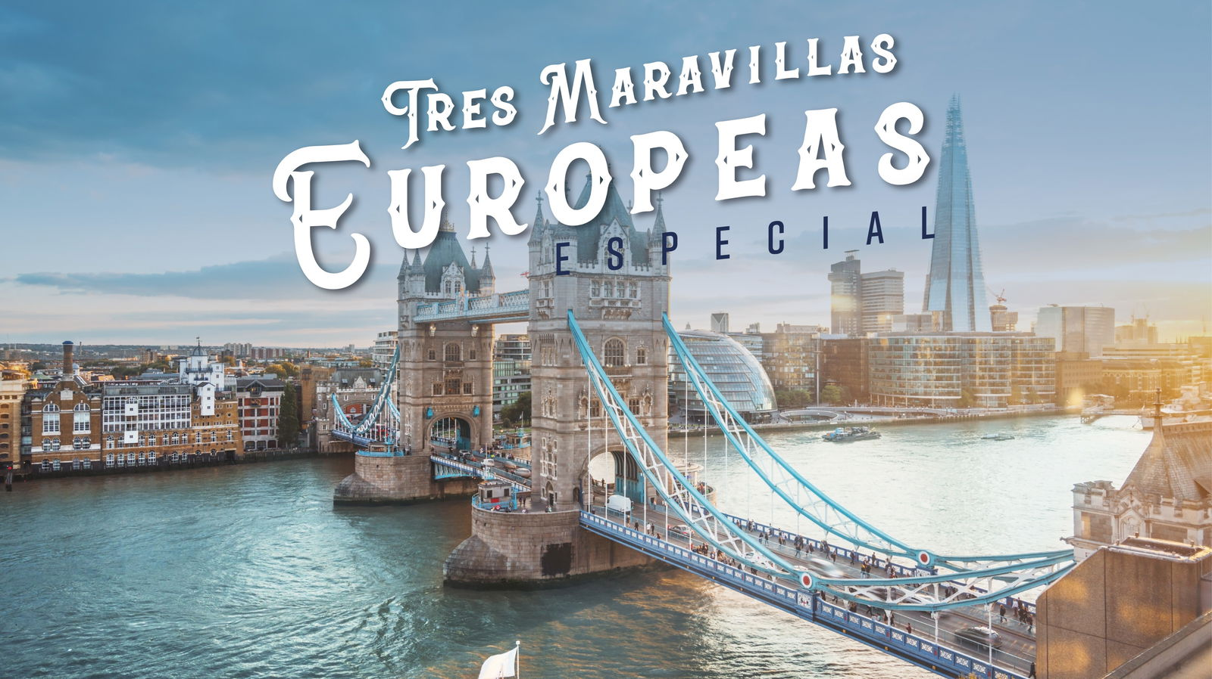

**Incluye vuelo con**

|  |
| --- |
|  |

#### **I SALIDAS**

|  |
| --- |
| **2025** |
| Diciembre: 16, 23, 29 |

#### **I PAISES**

España, Francia, Inglaterra.

#### **I CIUDADES**

Madrid, Burdeos, Blois, París, Londres.

#### **I ITINERARIO**

**DÍA 01 - MÉXICO – MADRID**

Presentarse en el aeropuerto de la Ciudad de México 3hrs. antes de la salida del vuelo trasatlántico con destino la Ciudad de Madrid. Noche a bordo.

**DÍA 02 - MADRID**

Llegada al aeropuerto internacional Adolfo Suárez Madrid - Barajas. Recepción y traslado al hotel. Tiempo libre. Alojamiento.

**DÍA 03 - MADRID**

Desayuno y recorrido por la ciudad donde se conocerán las principales avenidas, plazas y monumentos. Descubriremos lugares tales como la Plaza España, la Gran Vía, la Fuente de la diosa Cibeles, la Puerta de Alcalá, la famosa plaza de toros de las Ventas, etc. Después, continuando por la zona moderna, finalizamos en el Madrid de los Austrias. Encantos como la Plaza Mayor y la Plaza de Oriente darán un espléndido final a este recorrido por la capital de España. Tarde Libre o posibilidad de realizar alguna excursión opcional. Alojamiento.

**EXCURSIÓN OPCIONAL**

**EXCURSIÓN A TOLEDO**

Escápate a la ciudad imperial de Toledo, donde apreciaremos el legado de las culturas árabe, judía y cristiana, que supieron vivir en armonía.

La célebre “Ciudad de las Tres Culturas” nos espera para descubrir su centro histórico, inscrito en la lista del patrimonio mundial de la humanidad de la Unesco y sus callejones estrechos cuyo trazo se mantiene desde la Edad Media. Admiraremos las grandes torres del Alcázar, la Catedral Santa María de Toledo (con entrada incluida) y el Barrio de los Conventos.

**EXCURSION OPCIONAL**

**SHOW DE FLAMENCO CON CENA**

Disfrutaremos de la pasión española en un tablao flamenco, con un espectáculo en el que conviven la danza y el canto en un profundo sentimiento. El flamenco es una expresión cultural y artística de música y baile que nació en el s.XVIII en Andalucía, en el sur. Hoy en día, es uno de los íconos que identifican a toda España. Vivirás esta experiencia al ritmo del intenso zapateo. Disfruta la noche en un tablao con cena incluida*, para entender mejor el idioma del corazón. *Menú de 3 tiempos. Entrada: carnes frías, tortilla española y queso. Plato Fuerte: entrecot de ternera al carbón o merluza a la plancha. Postre: fruta o profiteroles. Bebidas: sangría y vino o cerveza o refresco y agua.

**DÍA 04 - MADRID - BURDEOS**

Desayuno y salida a primera hora de la mañana. Pasando por las proximidades de la ciudad de Burgos, llegaremos a la frontera con Francia y continuaremos a la ciudad de Burdeos, capital de la región de Nueva Aquitania. Resto del día libre. Alojamiento.

**DÍA 05 - BURDEOS - BLOIS - PARÍS**

Desayuno y a continuación salida hacia la “Ciudad de la Luz”, realizando en el camino una parada en Blois. Disfrutaremos del encanto de una de las ciudades más impresionantes que componen la región del Valle del Loira, conocida por su belleza y sus castillos. El Castillo de Blois, declarado Patrimonio de la Humanidad por la Unesco, es considerado uno de los más importantes de la región. Tras el tiempo libre continuaremos hasta París. Llegada y alojamiento. Por la noche realizaremos una excursión opcional para navegar en un crucero por el río Sena, continuando con un recorrido completo de París iluminado, una visita única en el mundo. Descubriremos París desde el río y disfrutaremos de la impresionante iluminación de sus monumentos: el Ayuntamiento, los Inválidos, el Arco del Triunfo, la Ópera, la Torre Eiffel y los Campos Elíseos, entre otros. Realmente un espectáculo inolvidable. Alojamiento.

**EXCURSION OPCIONAL**

**LUCES DE PARÍS CON BARRIO LATINO**

Comenzaremos con una visita guiada por el famoso Barrio Latino te permitirá explorar este vibrante distrito conocido por sus calles estrechas y su ambiente bohemio, lleno de historia, cultura y vida nocturna. Aquí encontrarás edificios emblemáticos como el Panteón y la Sorbona, rodeados de cafeterías, librerías y tiendas, todo mientras disfrutas de la rica historia y arquitectura que caracterizan a esta zona tan querida de París.

Luego exploramos la mágica París iluminada en un recorrido nocturno en autobús, donde podrás admirar los monumentos más emblemáticos de la ciudad. A lo largo del paseo, verás resplandecer lugares icónicos como la Torre Eiffel, el Arco del Triunfo, la Ópera Garnier, los Inválidos, el Ayuntamiento (Hôtel de Ville) y muchos más, mientras nuestro guía local te cuenta historias y curiosidades sobre la ciudad.

**DÍA 06 - PARÍS**

Desayuno. Saldremos a recorrer la “Ciudad del Amor”, pasando por la Avenida de los Campos Elíseos, la Plaza de la Concordia, el Arco del Triunfo, la Asamblea Nacional, la Ópera, el Museo del Louvre, los Inválidos, el Campo de Marte, la Torre Eiffel, etc. Tarde Libre o posibilidad de realizar alguna excursión opcional. Alojamiento.

**EXCURSION OPCIONAL**

**VERSALLES Y CRUCERO POR EL SENA**

Embárcate en una excursión a Versalles, el emblemático palacio construido por Luis XIV. Este majestuoso castillo no solo destaca por su deslumbrante arquitectura y vastos jardines, sino que también es un símbolo fundamental de la historia de Francia. Al pasear por sus espléndidos salones y paisajes cuidadosamente diseñados, te sumergirás en el lujo y la cultura que definieron la corte real. Después de explorar Versalles, disfrutarás de un encantador crucero por el Sena, donde tendrás la oportunidad de contemplar la ciudad desde una nueva perspectiva. Navega por las aguas que abrazan monumentos icónicos como la Torre Eiffel, el Museo de Orsay y la Catedral de Notre Dame. Este recorrido ofrece vistas inolvidables de París iluminado, convirtiendo cada instante en una experiencia mágica.

Importante: El palacio de Versalles está cerrado los lunes. En este caso, la visita se invertirá con la Opcional de Brujas del día siguiente.

**DÍA 07 - PARÍS**

Desayuno. Día libre o posibilidad de realizar alguna excursión opcional. Alojamiento.

**EXCURSION OPCIONAL**

**BRUJAS DESDE PARIS**

Partiremos desde París para descubrir el esplendor y arte de Brujas, con una arquitectura medieval perfectamente conservada, sus canales silenciosos y sus pequeñas plazas acogedoras, además de deliciosos chocolates en cada esquina, hacen de Brujas una de las ciudades más románticas y espectaculares. Además, visitaremos el Lago del Amor, el Palacio de los Condes de Flandes y la Plaza del Mercado, con su emblemática torre, entre otros.

**DÍA 08 - PARÍS - LONDRES**

Desayuno y Salida hacia el puerto de Calais para embarcar en el ferry y después de 75 minutos de travesía llegar al puerto de Dover. Desembarque y continuación a Londres. Llegada y alojamiento.

**DÍA 09 - LONDRES**

Desayuno y recorrido por la ciudad donde conoceremos las principales avenidas, plazas y monumentos. Descubriremos lugares como Hyde Park, Kensington, Piccadilly Circus, Regent St., Oxford St., el Parlamento con su famoso Big Ben, el Palacio de Buckingham asistiremos al famoso cambio de la Guardia Real (si se realiza y/o el tiempo lo permite). Descubriremos también diferentes puentes de la ciudad y la Abadía de Westminster. Tarde libre. Alojamiento.

**EXCURSION OPCIONAL**

**LONDON ON INSTAGRAM**

Visitaremos a pie y en autobús otros de los lugares más icónicos y fotografiables de la ciudad, mientras un guía local nos explica su historia: pasaremos por la Catedral de San Pablo, lugar donde la princesa Diana celebró su boda con el entonces príncipe Carlos. Enseguida veremos el icónico Puente de la Torre, el monumento más famoso de Inglaterra. Haremos una parada para admirar la Torre de Londres, un castillo medieval, inscrito en la lista del Patrimonio de la Humanidad de la UNESCO. Entraremos al Covent Garden, un popular barrio lleno de vida que debe su nombre al mercado más conocido de la ciudad y terminaremos en Piccadilly Circus, el corazón de la ciudad.

**DÍA 10 - LONDRES - MÉXICO**

Desayuno. A la hora indicada se dará el traslado al aeropuerto para tomar el vuelo con destino la ciudad de México.

**EXCURSION OPCIONAL**

**CASTILLO DE WINDSOR**

Descubriremos el famoso Castillo de Windsor, uno de los más antiguos del mundo y residencia actual del Rey de Inglaterra. La visita al castillo será con audioguías, permitiéndonos explorar la capilla de San Jorge y otras atracciones en su interior, donde encontraremos obras de arte y lujosos objetos de las colecciones de la realeza británica.

NOTA: Si la visita al Castillo de Windsor cae en martes o miércoles, el castillo estará cerrado, por lo que será reemplazado por la Torre de Londres.

**\* SUJETA A REALIZARSE O NO, EN CASO DE QUE EL VUELO SEA DESPUÉS DE LAS 20 HRS.**

#### **I TARIFAS**

| **TARIFAS 2025** | | | | | | |
| --- | --- | --- | --- | --- | --- | --- |
| Doble | $ 1299 |
| Triple | $ 1299 |
| Sencilla | $ 1899 |
| Jr | $ 1299 |
| Menor | $ 1199 |
| Menor | $ 1199 |
| Infante | $ 199 |

|  |  |
| --- | --- |
| **Impuestos Aéreos 2025** | $ 799 |

|  |  |
| --- | --- |
| SUPLEMENTOS 2025 | |
| Diciembre: 16, 23, 29 | $ 499 |

- Precios indicados por persona en USD - Los precios cambian constantemente, así que te sugerimos la verificación de estos, y no utilizar este documento como definitivo, en caso de no encontrar la fecha dentro del recuadro consultar el precio del suplemento con su ejecutivo.

#### **I HOTELES**

|  |  |  |  |
| --- | --- | --- | --- |
| **HOTELES PREVISTOS O SIMILARES** | | | |
| **PAÍS** | **CIUDAD** | **HOTEL** | **TIPO** |
| España | Madrid | Hotel Praga Ó Similar | Turista |
| Francia | Burdeos | Sure Hotel Bordeaux Le Lac Ó Similar | Turista |
| París | BB Paris Porte De Bagnolet Ó Similar | Turista |
| Inglaterra | Londres | Ibis London Excel Docklands Ó Similar | Turista |
| Ésta es la relación de los hoteles utilizados más frecuentemente en este circuito. Reflejada tan sólo a efectos indicativos, pudiendo ser el pasajero alojado en establecimientos similares o alternativos | | | |

**Precios vigentes hasta el 31/12/2025**

#### **I EL VIAJE INCLUYE**

● BOLETO DE AVIÓN MÉXICO – MADRID/LONDRES – MÉXICO VOLANDO EN CLASE TURISTA CON AEROMEXICO

● 08 NOCHES DE ALOJAMIENTO EN CATEGORIA INDICADA.

● DESAYUNOS DE ACUERDO A ITINERARIO

● VISITAS SEGÚN ITINERARIO.

● GUIA PROFESIONAL DE HABLA HISPANA

● TRASLADOS LOS INDICADOS.

● TRANSPORTE EN AUTOCAR TURISTICO.

● DOCUMENTOS ELECTRONICOS CODIGO QR (EMPRESA SOCIALMENTE RESPONSABLE CON EL MEDIO AMBIENTE).

#### **I EL VIAJE NO INCLUYE**

● ALIMENTOS, GASTOS DE INDOLE PERSONAL

● NINGÚN SERVICIO NO ESPECÍFICADO.

● TODAS LAS EXCURSIONES QUE SE MENCIONAN COMO OPCIONALES.

● IMPUESTOS AÉREOS POR PERSONA

● NOTA: 45 EUROS QUE CORRESPONDEN A PROPINAS PARA CHOFERES, TASAS HOTELES Y MUNICIPALES. SE PAGA EN DESTINO

#### **I NOTAS**

**NOTAS IMPORTANTES OPCIONALES:**

Algunos Recintos se encuentran cerrados por asuntos políticos o diplomáticos

Sujetas a realizarse en días diferentes y/o cambios en destino sin previo aviso

Se necesitan mínimo 15 pasajeros en cada excursión para ser operativas.

**NOTAS DE LAS TARIFAS**

El precio de menor se considera entre 2 años cumplidos hasta antes de cumplir 11 años y aplica solo compartiendo habitación con 2 adultos. La habitación lleva una cama supletoria (rollaway bed)

Itinerario sujeto a cambio, de acuerdo a su fecha de salida.

**POLÍTICAS DE CONTRATACIÓN Y CANCELACIÓN**

<https://cdn.mtmedia25.com/contratos/contratoadhesion-mega-travel-operadora-20241002.pdf>

**Precios indicados en USD, pagaderos en Moneda Nacional al tipo de cambio del día.**

**Los precios indicados en este sitio web, son de carácter informativo y deben ser confirmados para realizar su reservación ya que están sujetos a modificaciones sin previo aviso.**

#### **VISA**

**INGLATERRA:**

**Tiempo antes de la salida para tramitar la visa:**  20 días

**Duración del trámite:** NA

**Costo por pasajero:** 17 GBP

* Comprueba cuando puedes obtener una ETA: <https://www.gov.uk/guidance/check-when-you-can-get-an-electronic-travel-authorisation-eta>
* Se genera vía internet en el siguiente link: <https://www.gov.uk/guidance/apply-for-an-electronic-travel-authorisation-eta#apply-for-an-eta>
* **Nota:** Le informamos que el trámite de visa corresponde ÚNICAMENTE al pasajero, así como el presentarla directamente al arribo al destino.MegaTravel actúa como un mero intermediario eximiéndonos así de cualquier responsabilidad por incidencias en estas materias. **\*Sujeto a cambios sin previo aviso, según la entidad correspondiente**